الجمــــــــهورية الجزائيرية الديمقراطية الشعبية
مديرية التربية لولاية وهران المستوى : رابعــــــــــة متوسط
متوسطــة: الاخوة الشهداء حميدات السنة الدراسية: 2019- 2020
الفـــــــــرض الأول في مادة العلوم الفيزيائية والتكنولوجيا المدة :1 ســــــــــــــــــــــــا

*الوضعية الأولـــــــــــــــــــى : (10نقاط)
- طلب الأستاذ من التلاميذ إنجاز مشروع تكنولوجي للكشف عن الشحنات الكهربائية ، فكان من بين هذه المشاريع مشروع أيمــــــــــــــــــن الموضح في (الوثيقة -1-)
- أراد الأستاذ تجربة مشروع أيمن فقام بتقريب قضيب إيبونيت مشحون بشحنة سالبة من القرص المعدني دون ملامسته فلم تتنافر ورقتي الألمنيوم فقال الأستاذ بأن مشروعه غير ناجح .
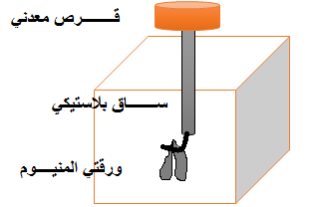
1/- كيف يسمى هذا المشروع (الجهاز) الذي أنجزه أيمن ؟
2/- في رأيك أين الخلل ولماذا لم تتنافر ورقتي الألمنيوم ؟
- ماذا تقترح حتى تتنافر ورقتي الألمنيــــــــــــــوم ؟
* بعد إصلاح جهاز أيمن لوحظ تنافر الورقتين من جديد
3/- فسر سبب تنافر الورقتين مع تحديد نوع الشحنة التي تحملها ؟ دعم اجابتك بالرسم
الوثيقة -1-
4/- مانوع التكهرب الذي إعتمد عليه في التجربة ؟
5/- صف ماذا يحدث للورقتين لما نبعد قضيب الإيبونيت المشحون ؟
*الوضعية الثانيــــــــــــــــة : (10نقاط)
تعطل المأخذ الكهربائي الموصول بالثلاجة لبيت عمر فاراد اصلاح العطل فذهب الى محا بيع الادوات فوجد نوعين من المأخذ الكهربائية انظر الشكل .
1-برايك ماهو المأخذ المناسب ؟علل؟
-اشترى عمر المأخذ المناسب واراد تركيبه فوجد الاسلاك الموصولة به مختلفة .
2-سم الاسلاك واعط طريقة للتمييز بينهم ؟
-بعد اصلاح المأخذ وتوصيله بالثلاجة اصيب عمر بصعقة كهربائية عند لمسه لهيكل الثلاجة
3-فسر سبب الصدمة واعط حلا مناسبا لتفادي مثل هذا النوع من الصدمات ؟
-قصد معرفة خصائص هذا المأخذ ومعاينة توتره انجز عمر التجربتين التاليتين انظر الشكلين 1و2.
4-سمي الجهاز الذي اعطى لنا البيان . ومانوع التيارالموضح في البيان الشكل 1؟
5-ماذا تمثل القيمة V230 ؟ واستنتج قيمة التوتر الاعظمي الشكل 2 ؟
6-اقترح تجربة تنتج مثل هذا التيار الكهربائي ؟

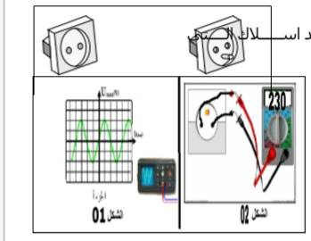 الصفحة 1/1 استاذتكم بلفضيل تتمنى لكم التوفيق

